` 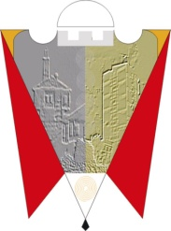
Republika e Kosovës Komuna e Gjilanit
Republika Kosova Opstina Gnjilane
Republic of Kosovo Municipality of Gjilan
Gilan Belediyesi

Duke u bazuar në nenin 46, paragrafi 4 të Statutit të Komunës së Gjilanit, 01. Nr.016-126211 te datës 06.11.2014, me ndryshimet dhe plotësimet 01. 016-28448 të datës 22.03.2018 në nenin 9 të Rregullores për kompetencat, përgjegjësitë dhe punën e komiteteve të Kuvendit të Komunës së Gjilanit, konvokoj mbledhjen e Komitetit për Komunitete, me këtë:

R E N D P U N E

- Lista e vijimit dhe miratimi i procesverbalit të mbledhjes së kaluar
- Plan Programi për vitin 2023
- Informatë nga Policia e Kosovës
- Të ndryshme

Mbledhja e komitetit do të mbahet më 24.01.2023 me fillim në ora 09:00 në sallën e Kuvendit Komunal të Komunës së Gjilanit.

Nr. 04 /2023 Kryesuesi i Komitetit
Gjilan, 19.01.2023 ________________________
Emrah Ismail

